**Программное содержание.** Развивать речевое внимание, речевое дыхание и речевой аппарат детей.

**Материал.** На каждого ребенка по одному ватному шарику; на каждый стол по два кубика; мяч, смайлики (20-30шт.).

**Ход занятия**

**Упражнение** **«Чистим зубы»**

Дети облизывают круговыми движениями языка зубы с закрытым и открытым ртом (по 4—5 раз).

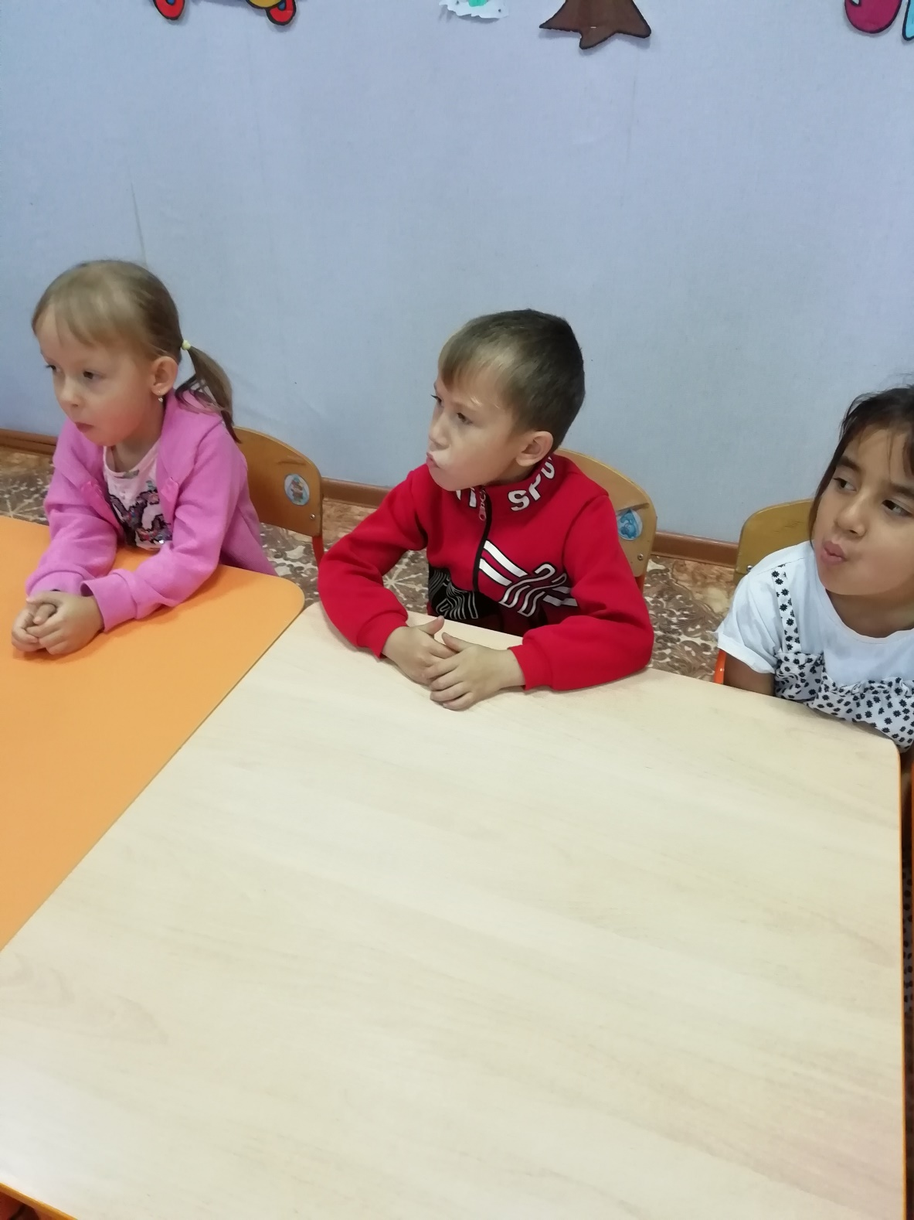

**Упражнение** «**Забей мяч в ворота»**

На противоположный от детей край стола воспитатель ставит по 2 кубика - ворота. Дети приседают перед столом, поддувают ватный шарик до тех пор, пока он не попадет в ворота. Дети на выдохе произносят: «Фу-у-у».

**Упражнени**е повторяется два раза с перерывом.

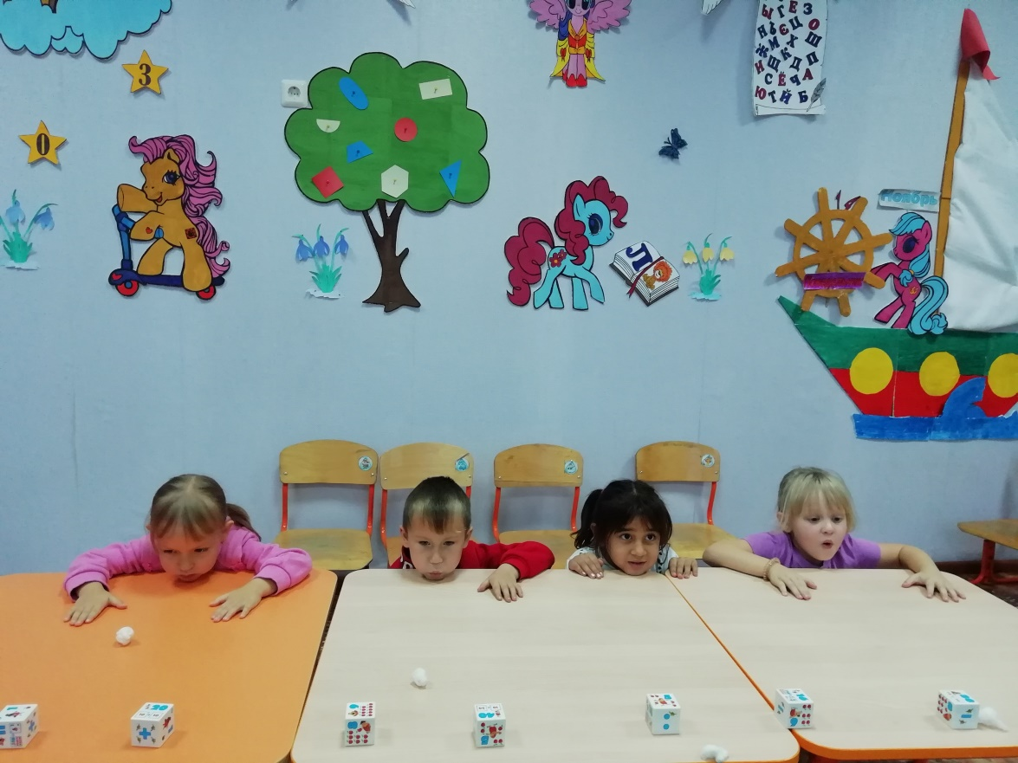

**Игра** **«Будь внимательным» (в кругу с мячом)**

Воспитатель: Я рассказывала, что люди, животные, птицы — живые, а все остальные предметы — неживые. Я буду бросать вам мяч и называть предмет. Если я назову живой предмет, вы стукнете мячом об пол и передадите соседу; если неживой — подбросите мяч вверх и передадите соседу.

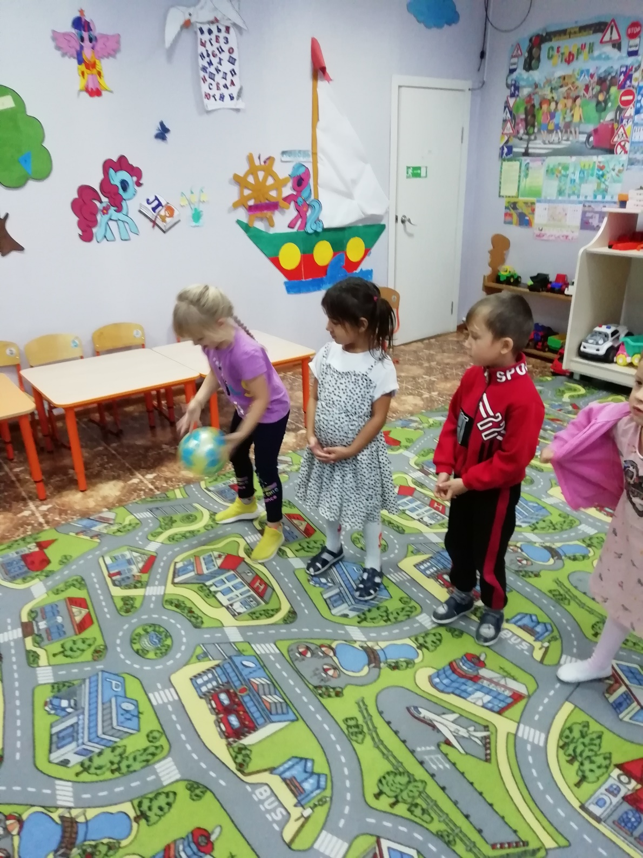

В игре должны принять участие все дети.

**Игра** «**Назови слова»**

Воспитатель предлагает детям называть живые предметы, затем неживые (за каждое слово дается смайлик). В конце игры определяется победитель.

